Министерство образования Российской Федерации

Пензенский государственный университет

Кафедра «Вычислительная техника»

**Цель работы:** разработать простейшее Android-приложение.

Выполнил студент группы 19ВВ3:

Земляков В.Д.

Принял:

Митрохин М.А.

**Отчёт**

по курсу «Графические интерфейсы Android и Qt»

на тему «Создание простейшего Android-приложения»

Пенза 2022

**Ход работы:**

1. Создал пустой проект.
2. Создал класс HelloActivity и activity_helloact.xml в директории layout.

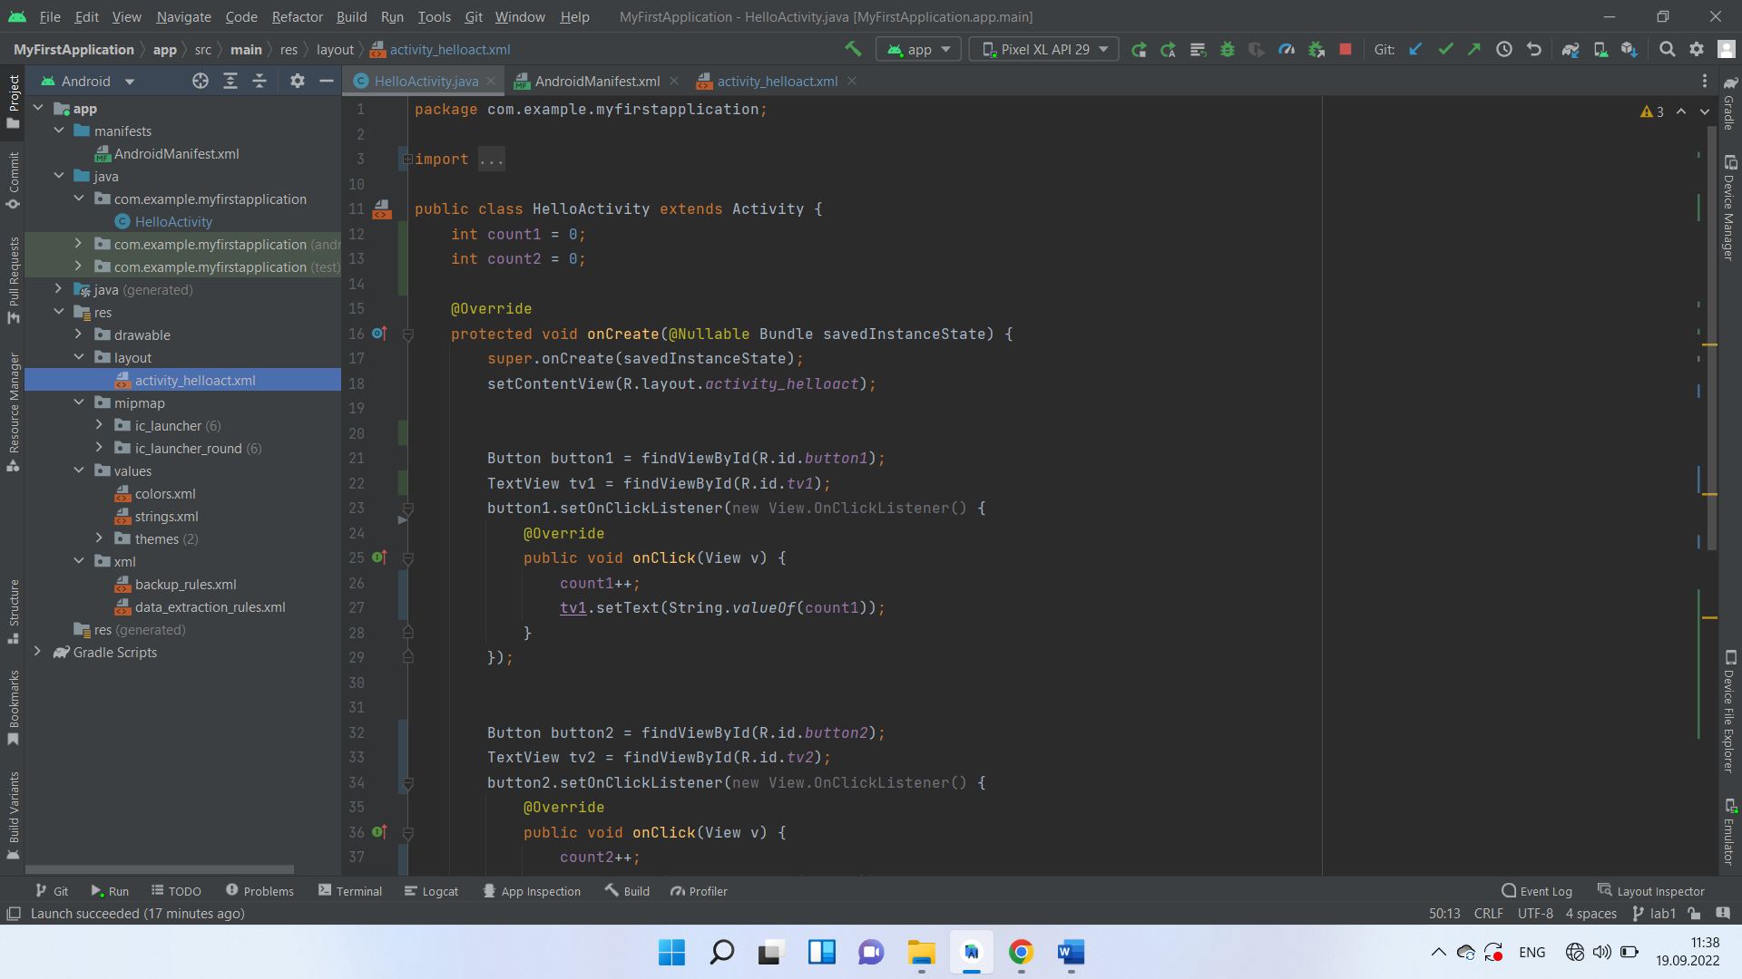

Рисунок 1. Структура проекта

1. Добавил созданную активность в AndroidManifest.xml.
2. Добавил кнопки и текстовые поля в activity_helloact.xml.
3. Добавил функции eventListener’ы в класс HelloActivity.

Увеличение счётчика:

button1.setOnClickListener(new View.OnClickListener() {  
 @Override  
 public void onClick(View v) {  
 count1++;  
 tv1.setText(String.valueOf(count1));  
 }  
});

Сброс счётчиков:

resetButton.setOnClickListener(new View.OnClickListener() {  
 @Override  
 public void onClick(View v) {  
 count1 = 0;  
 count2 = 0;  
 tv1.setText(String.valueOf(count1));  
 tv2.setText(String.valueOf(count2));  
 }  
});

1. Запустил проект и проверил работу приложения.

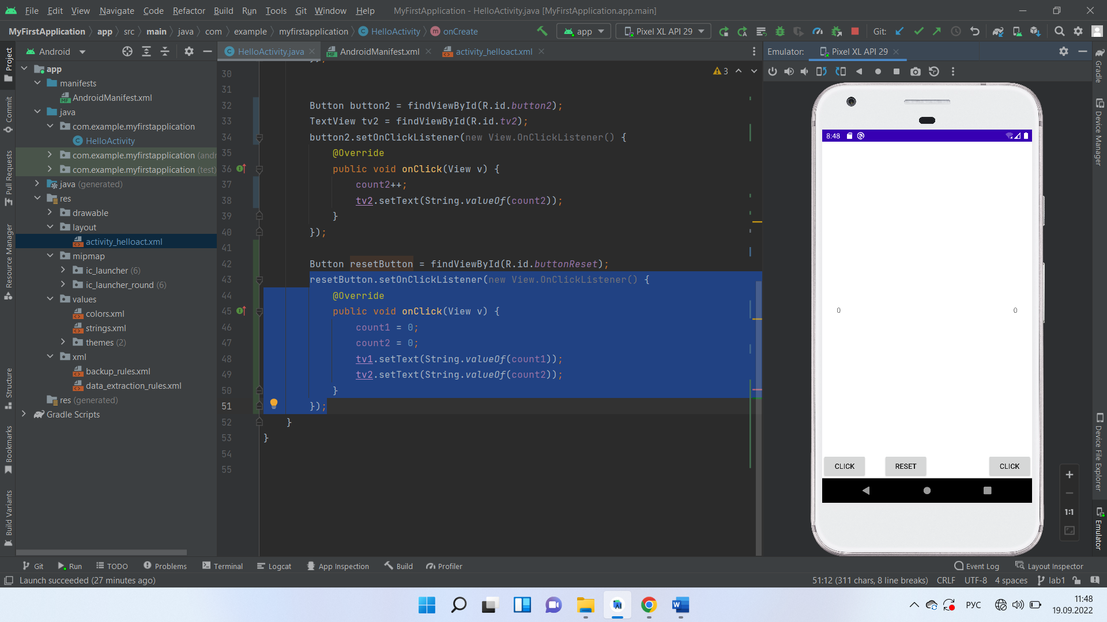

Рисунок 2. Запущенное приложение на эмуляторе.

**Вывод:** разработал простейшее Android-приложение, в котором реализована функция увеличения и сброса счётчиков по нажатии кнопок.

**Листинг:**

**HelloActivity.java**

package com.example.myfirstapplication;  
  
import android.app.Activity;  
import android.os.Bundle;  
import android.view.View;  
import android.widget.Button;  
import android.widget.TextView;  
  
import androidx.annotation.Nullable;  
  
public class HelloActivity extends Activity {  
 int count1 = 0;  
 int count2 = 0;  
  
 @Override  
 protected void onCreate(@Nullable Bundle savedInstanceState) {  
 super.onCreate(savedInstanceState);  
 setContentView(R.layout.activity_helloact);  
  
  
 Button button1 = findViewById(R.id.button1);  
 TextView tv1 = findViewById(R.id.tv1);  
 button1.setOnClickListener(new View.OnClickListener() {  
 @Override  
 public void onClick(View v) {  
 count1++;  
 tv1.setText(String.valueOf(count1));  
 }  
 });  
  
  
 Button button2 = findViewById(R.id.button2);  
 TextView tv2 = findViewById(R.id.tv2);  
 button2.setOnClickListener(new View.OnClickListener() {  
 @Override  
 public void onClick(View v) {  
 count2++;  
 tv2.setText(String.valueOf(count2));  
 }  
 });  
  
 Button resetButton = findViewById(R.id.buttonReset);  
 resetButton.setOnClickListener(new View.OnClickListener() {  
 @Override  
 public void onClick(View v) {  
 count1 = 0;  
 count2 = 0;  
 tv1.setText(String.valueOf(count1));  
 tv2.setText(String.valueOf(count2));  
 }  
 });  
 }  
}

**activity_helloact.xml:**

<?xml version="1.0" encoding="utf-8"?>  
<FrameLayout xmlns:android="http://schemas.android.com/apk/res/android"  
 android:layout_width="match_parent"  
 android:layout_height="match_parent">  
 <RelativeLayout  
 android:layout_width="match_parent"  
 android:layout_height="wrap_content"  
 android:layout_gravity="center_vertical"  
 android:layout_margin="100px"  
 >  
 <TextView  
 android:id="@+id/tv1"  
 android:layout_width="wrap_content"  
 android:layout_height="wrap_content"  
 android:layout_gravity="center"  
 android:layout_alignParentStart="true"  
 android:text="0" />  
 <TextView  
 android:id="@+id/tv2"  
 android:layout_width="wrap_content"  
 android:layout_height="wrap_content"  
 android:layout_gravity="center"  
 android:layout_alignParentEnd="true"  
 android:text="0" />  
 </RelativeLayout>  
 <RelativeLayout  
 android:layout_width="match_parent"  
 android:layout_height="wrap_content"  
 android:layout_gravity="bottom">  
  
 <Button  
 android:id="@+id/button1"  
 android:layout_width="wrap_content"  
 android:layout_height="wrap_content"  
 android:layout_alignParentStart="true"  
 android:layout_alignParentBottom="true"  
 android:text="Click" />  
 <Button  
 android:id="@+id/buttonReset"  
 android:layout_width="wrap_content"  
 android:layout_height="wrap_content"  
 android:layout_alignParentBottom="true"  
 android:layout_gravity="center"  
 android:gravity="center"  
 android:layout_marginLeft="420px"  
 android:text="Reset" />  
 <Button  
 android:id="@+id/button2"  
 android:layout_width="wrap_content"  
 android:layout_height="wrap_content"  
 android:layout_alignParentEnd="true"  
 android:layout_alignParentBottom="true"  
 android:text="Click" />  
 </RelativeLayout>  
</FrameLayout>

**AndroidManifest.xml:**

<?xml version="1.0" encoding="utf-8"?>  
<manifest xmlns:android="http://schemas.android.com/apk/res/android"  
 package="com.example.myfirstapplication">  
  
 <application  
 android:allowBackup="true"  
 android:icon="@mipmap/ic_launcher"  
 android:label="@string/app_name"  
 android:roundIcon="@mipmap/ic_launcher_round"  
 android:supportsRtl="true"  
 android:theme="@style/Theme.MyFirstApplication">  
  
 <activity android:name=".HelloActivity" android:exported="true">  
 <intent-filter>  
 <action android:name="android.intent.action.MAIN" />  
 <category android:name="android.intent.category.LAUNCHER" />  
 </intent-filter>  
 </activity>  
 </application>  
</manifest>